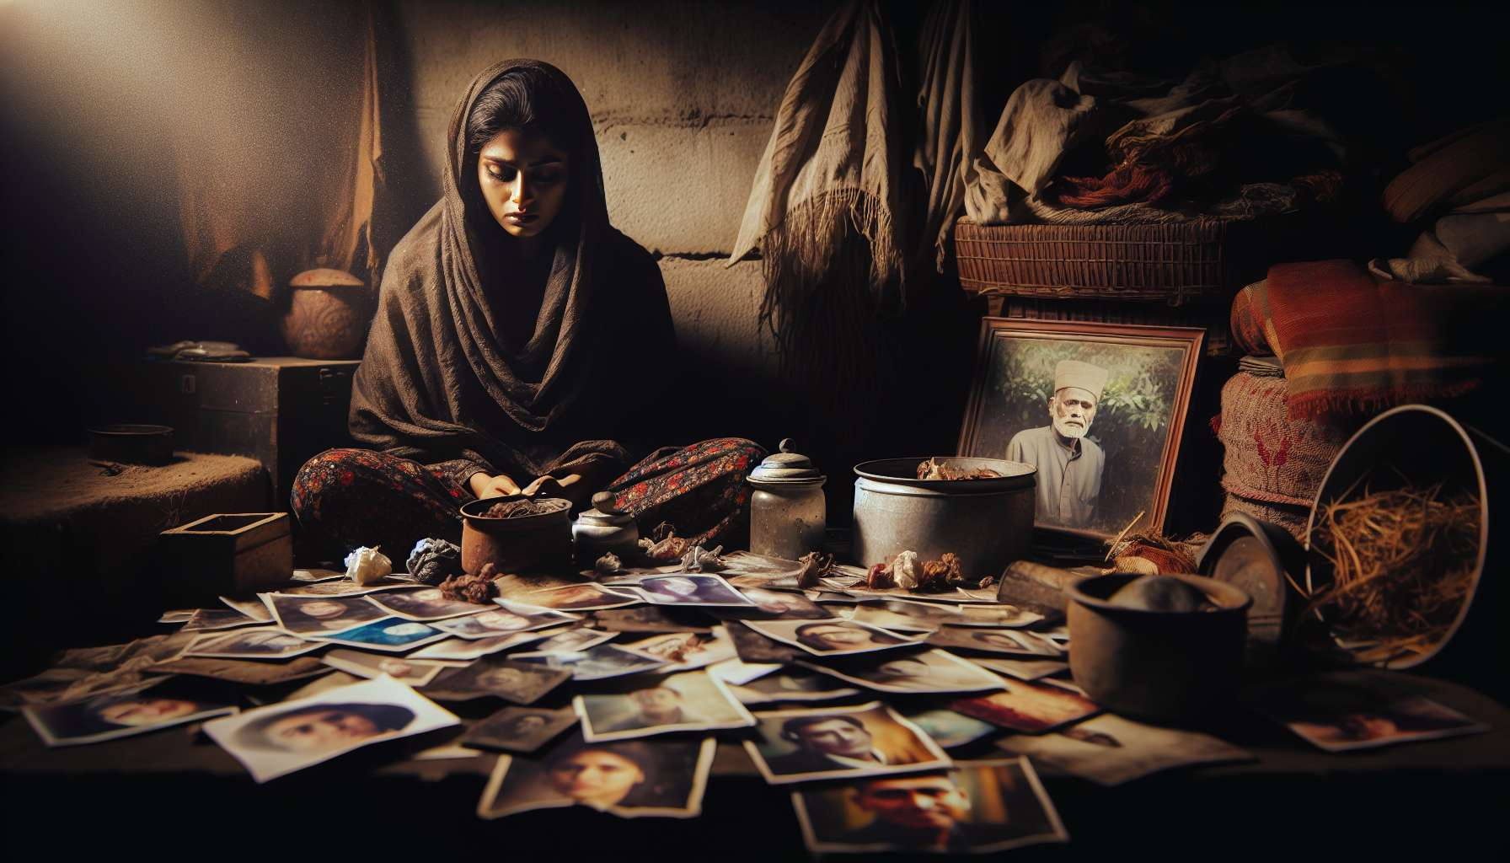

Submódulo 3.4 - Reconocer los signos de un duelo complicado o patológico  
  
Aunque el duelo es una experiencia dolorosa y trastornante, la mayoría de las personas afligidas logran superar esta prueba y recuperar un equilibrio en sus vidas. Sin embargo, para algunas personas, el proceso de duelo puede complicarse o volverse patológico, dificultando su funcionamiento diario y bienestar a largo plazo. Es esencial que el GRIEF COACH pueda reconocer los signos de un duelo complicado o patológico para poder guiar a las personas afectadas hacia un cuidado apropiado.  
  
Una de las señales más características de un duelo complicado es la persistencia y la intensidad de los síntomas del duelo más allá de lo que se considera un período normal. Mientras que en un duelo normal, los síntomas tienden a disminuir gradualmente con el tiempo, en un duelo complicado, estos persisten con alta intensidad durante meses, o incluso años. Las personas que sufren de un duelo complicado pueden continuar sintiendo una tristeza intensa, una falta omnipresente, ira persistente o culpa mucho tiempo después de la pérdida. Por ejemplo, una persona que ha perdido a su cónyuge puede seguir llorando todos los días dos años después de la muerte, experimentar un sentimiento constante de vacío y no encontrar ningún interés en las actividades que antes disfrutaba.  
  
Otra señal de un duelo complicado es la incapacidad para aceptar la realidad de la pérdida. Las personas que sufren de un duelo complicado pueden tener dificultades para creer que la persona realmente ha fallecido, continuar esperando su regreso o mantener ilusiones acerca de su presencia. Pueden conservar las pertenencias de la persona fallecida intactas, como si esta fuese a regresar, o continuar hablando de ella en tiempo presente. Por ejemplo, un padre que ha perdido a un hijo puede seguir comprando regalos para su cumpleaños, hablarle como si él estuviera presente o se niega a cambiar su habitación.  
  
El evitar de manera excesiva también puede ser un signo de duelo complicado. Las personas afligidas pueden evitar en exceso situaciones, lugares o personas que les recuerden la pérdida, hasta el punto de aislarse socialmente y restringir sus actividades de forma considerable. Pueden negarse a participar en eventos familiares, dejar de visitar a amigos en común o evitar cualquier cosa que esté asociada con la persona fallecida. Por ejemplo, una persona que ha perdido a un ser querido en un accidente de coche puede negarse a conducir, a tomar transporte público o incluso a salir de casa.  
  
Un duelo complicado también puede manifestarse a través de síntomas de angustia intensa e incapacitante que interfieren con el funcionamiento diario. Las personas con duelo complicado pueden presentar síntomas depresivos graves, pensamientos suicidas, ataques de pánico, trastornos del sueño o de la alimentación o un consumo excesivo de alcohol o drogas. Estos síntomas pueden dificultar su capacidad para trabajar, mantener relaciones sociales o cuidar de sí mismos. Por ejemplo, una persona con duelo complicado puede perder su empleo debido a ausencias repetidas, descuidar su higiene personal o participar en comportamientos de riesgo.  
  
Es importante recordar que los signos de un duelo complicado pueden variar de una persona a otra y que ciertos factores de riesgo, como un trauma anterior, una relación ambivalente con la persona fallecida o la falta de apoyo social, pueden aumentar la probabilidad de desarrollar un duelo complicado. El papel del GRIEF COACH es estar atento a estos signos y evaluar su impacto en el bienestar y el funcionamiento de la persona afligida.  
  
Cuando el GRIEF COACH sospecha de un duelo complicado o patológico, es esencial derivar a la persona hacia recursos apropiados, como el seguimiento terapéutico especializado en duelo complicado o una evaluación médica. El GRIEF COACH también puede ofrecer apoyo adicional, ayudando a la persona a desarrollar estrategias de adaptación saludables, identificar sus recursos y mantener las relaciones sociales. Sin embargo, es crucial reconocer las limitaciones de su ámbito de competencia y no dudar en referir a la persona a profesionales de salud mental cuando sea necesario.  
  
Al estar atento a los signos de un duelo complicado o patológico y guiar a las personas afectadas hacia un cuidado apropiado, el GRIEF COACH puede desempeñar un papel crucial en la prevención de complicaciones a largo plazo y promover un proceso de curación más saludable y duradero. Es esencial recordar que cada persona en duelo es única y que el papel del GRIEF COACH es ofrecer un apoyo personalizado, empático y respetuoso con el ritmo de cada uno.  
  
Puntos clave:  
  
1. El duelo complicado o patológico se caracteriza por la persistencia y la intensidad de los síntomas de duelo más allá de lo que se considera un período normal.  
  
2. La incapacidad para aceptar la realidad de la pérdida es un signo de un duelo complicado. Las personas pueden seguir esperando el regreso del difunto o mantener ilusiones acerca de su presencia.  
  
3. Los comportamientos de evitación excesivos, como el aislamiento social y la restricción de actividades, pueden indicar un duelo complicado.  
  
4. Un duelo complicado puede manifestarse con síntomas de angustia intensa e incapacitante, como síntomas depresivos graves, pensamientos suicidas, trastornos del sueño o de la alimentación o un consumo excesivo de alcohol o drogas.  
  
5. Los signos de un duelo complicado varían de una persona a otra y ciertos factores de riesgo pueden aumentar la probabilidad de desarrollar un duelo complicado.  
  
6. El papel del GRIEF COACH es estar atento a los signos de un duelo complicado, evaluar su impacto en el bienestar y el funcionamiento de la persona afligida, y guiar a los recursos apropiados si es necesario.  
  
7. El GRIEF COACH puede ofrecer apoyo adicional ayudando a la persona a desarrollar estrategias de adaptación saludables, a identificar sus recursos y a mantener las relaciones sociales, al tiempo que reconoce las limitaciones de su competencia.  
  
8. El apoyo del GRIEF COACH debe ser personalizado, empático y respetuoso con el ritmo de cada persona en duelo.